企业流程审批系统
用户使用手册
━━━━━━━━━━━━━━━━━━━━━━━━━━━━━━
版本 1.0 | 2026 年 7 月

目 录
（打开 Word 后右键此处 → 更新域，自动生成目录）

版本 1.1 | 2026-07-31

适用角色：所长 / 普通用户 / 系统管理员

一、系统概述

1.1 这个系统是干什么的
企业流程审批系统是一个以流程驱动项目的业务管理平台。你可以把它理解为：
所长设计一条审批流程（比如"设计图纸→校对→审核→批准"）
发起时指定每个节点的负责人、校验人、审批人
系统自动推动流程前进，每个环节的人收到任务、执行操作
所有文件自动存档，谁在什么时候做了什么都有完整日志
📌 和传统 OA 请假系统的区别：请假是单人审批一次过；这里是多节点流水线，每个节点有独立的上传、校验、审批、签名环节。

1.2 三种角色能做什么
角色 | 核心职责 | 能看到什么
所长 | 设计流程模板、发起项目、终止项目、终审 | 项目管理、方案管理、流程设计器、个人中心
普通用户 | 执行节点任务、上传文件、校验、审批 | 个人中心（我的待办/校验/审批/批准）
系统管理员 | 维护用户、组织、角色、系统配置 | 系统管理（无个人中心，不参与业务）

📌 一个人可以有多个角色。比如所长也可以被分配去做某个节点的审批人——这时他要像普通用户一样完成审批操作（详见第三章 3.8 节）。

二、快速入门

2.1 登录与首次改密码
打开浏览器，访问系统地址（由管理员提供）
输入管理员给你的用户名和初始密码，点击「登录」
📌 初始密码：新用户的初始密码由系统管理员设定，首次登录后强制修改密码。管理员创建账号时会将初始密码告知用户。
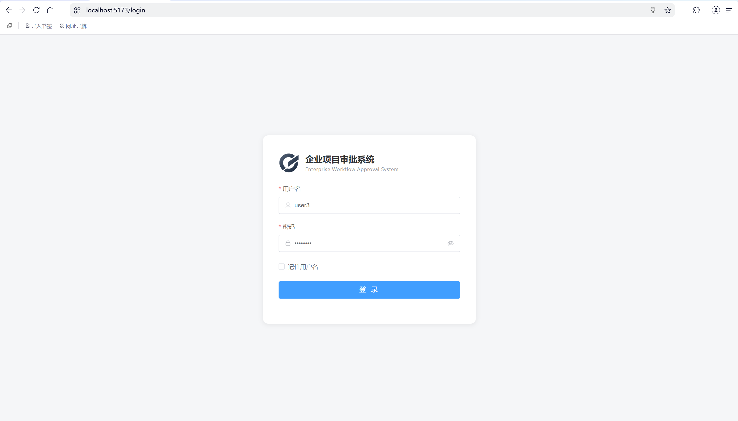
△ 登录页面
首次登录强制改密码：系统会弹出修改密码窗口
新密码要求：至少 8 位，包含字母和数字，不能与用户名相同
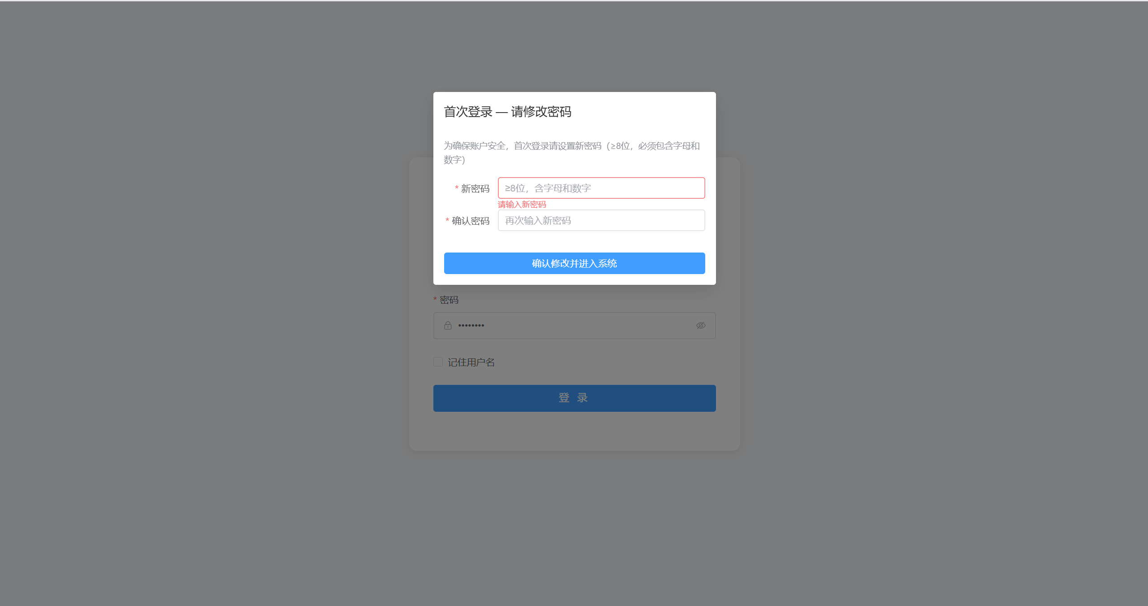
△ 首次改密码
修改成功后进入首页

2.2 首页仪表盘怎么看
登录后看到的首页分为以下几个区域（从上到下）：
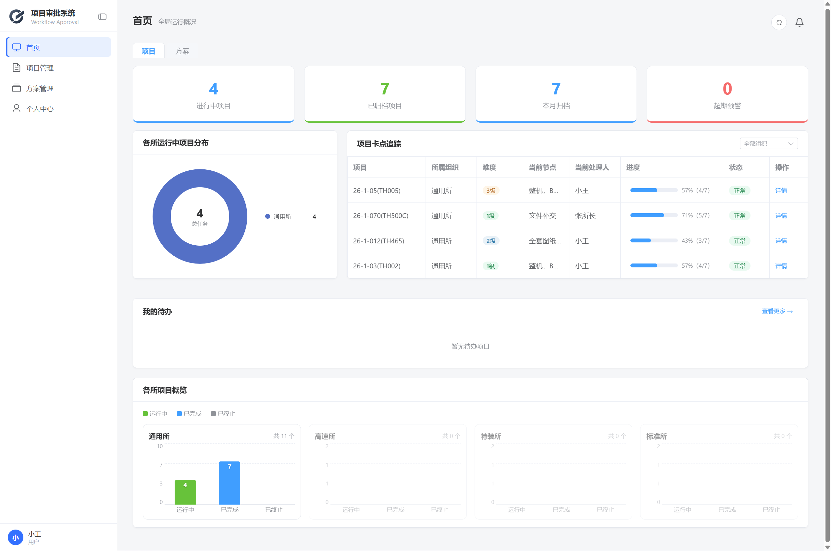
△ 首页仪表盘
① 项目/方案 Tab 切换：切换查看「项目」和「方案」两类流程，下方数据全部联动
② 统计卡片：4 张卡片——进行中、已归档、本月归档、超期预警
③ 饼图 + 卡点追踪（并排）：左侧环形图展示各所运行中流程分布，点击扇区可跳转对应组织；右侧表格列出超期和临期节点，标红标黄
④ 我的待办列表：列出你当前所有待处理项（任务/校验/审批/批准），点击「详情」直接跳转处理
⑤ 各所项目概览柱状图：按组织分组展示运行中/已完成/已终止的流程数量

2.3 发起你的第一个项目（所长）
进入「项目管理」→ 点击所属组织卡片 → 点击「发起项目」
选择模板 → 填写业务信息 → 进入设计器确认节点配置 → 发起
📌 完整步骤和字段说明见 [3.2 发起项目实例](#32-发起项目实例)。
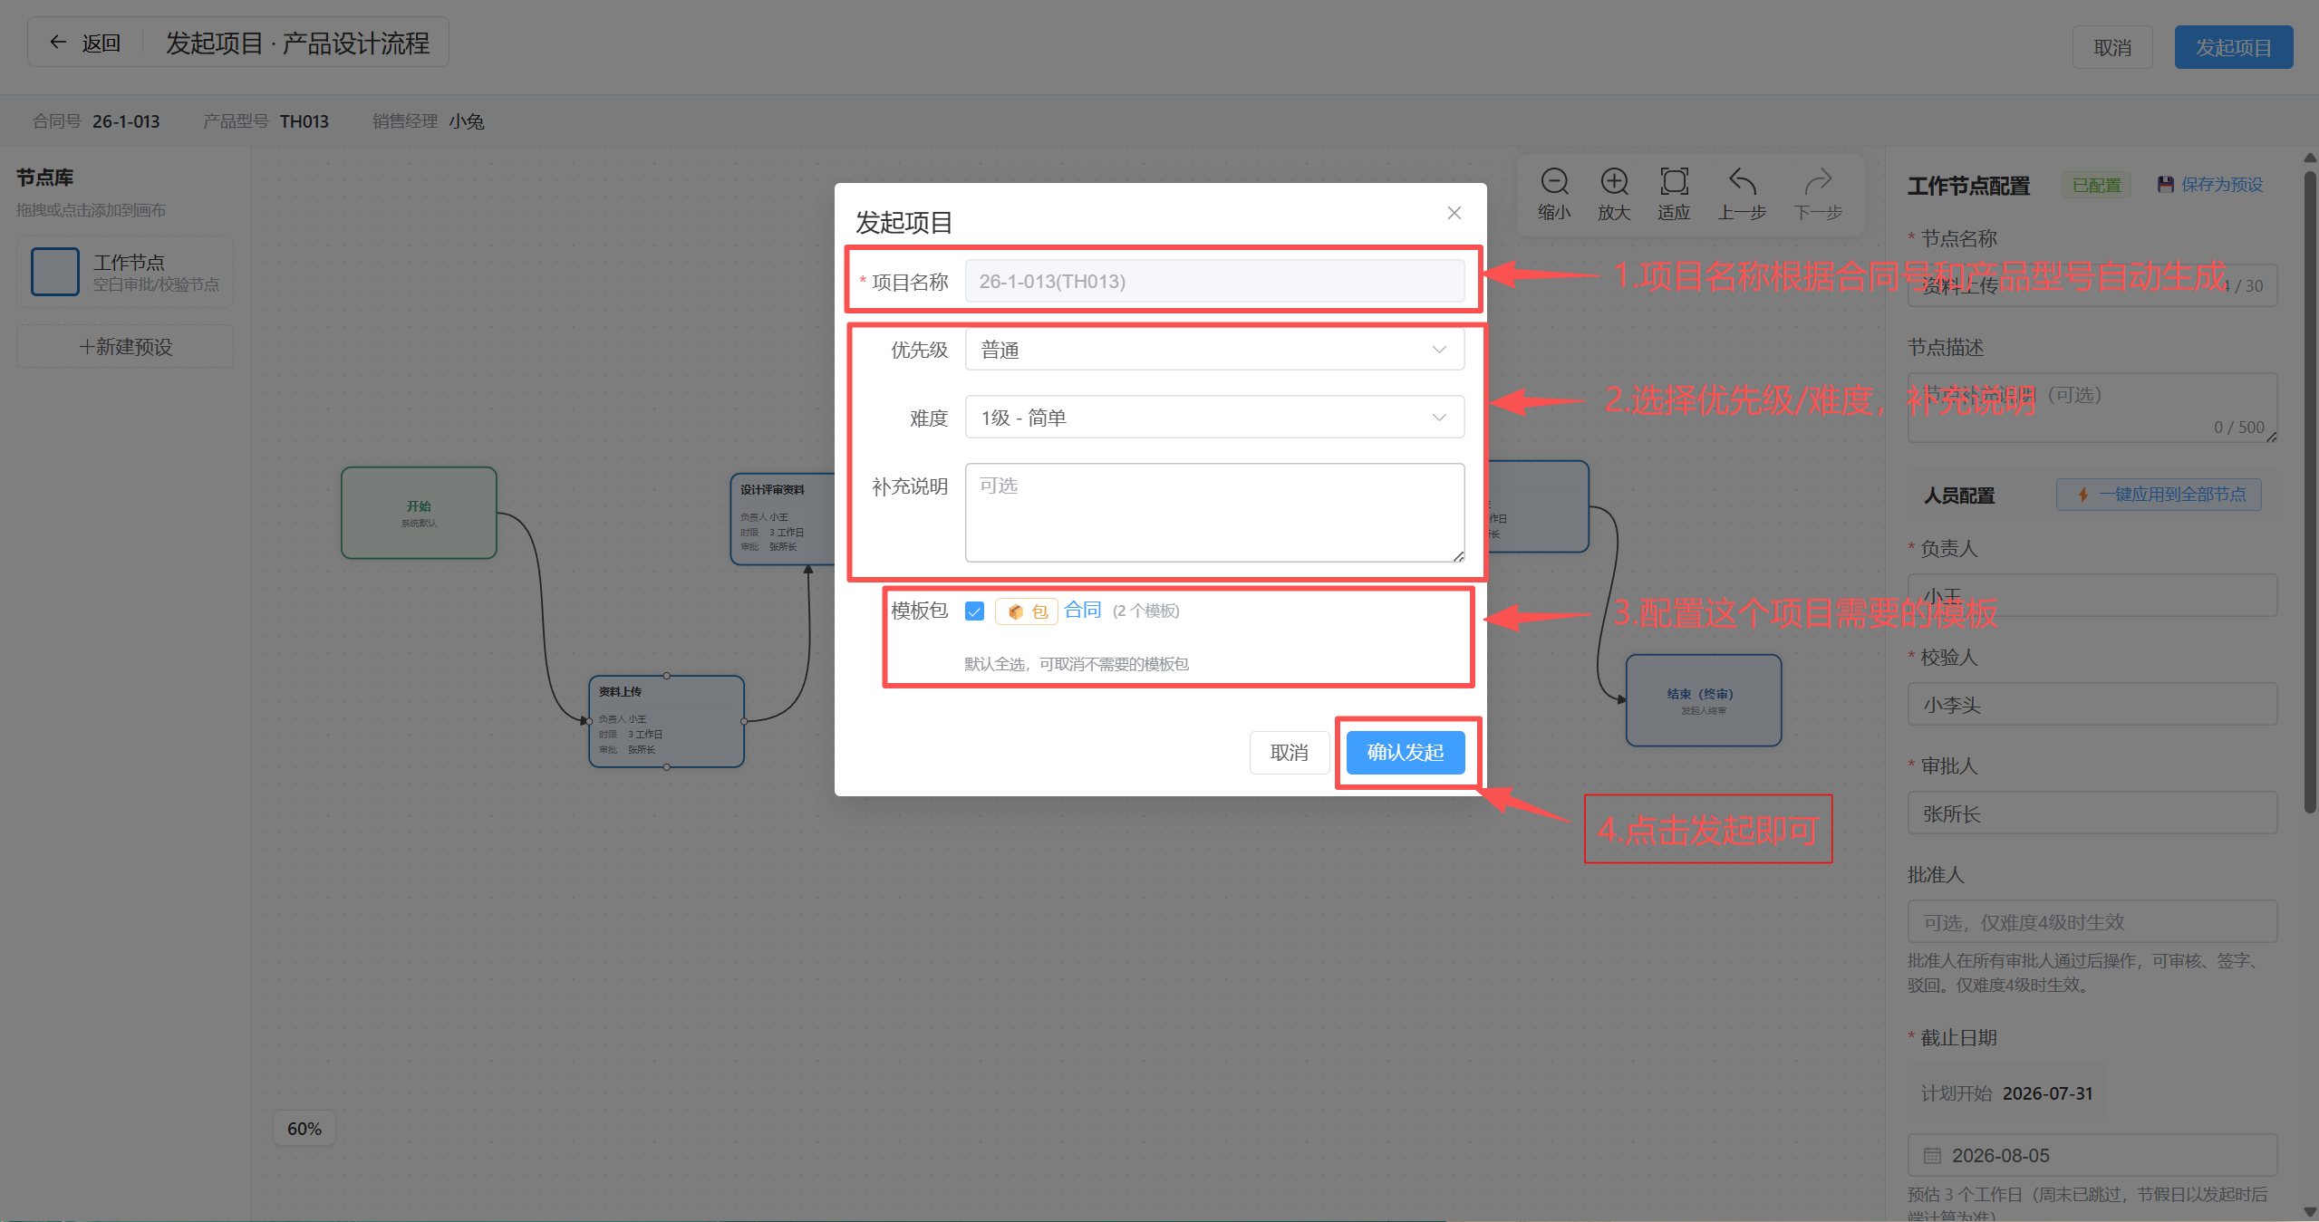
△ 发起项目

三、所长篇
📌 所长是系统的核心角色：设计模板 → 发起项目 → 跟踪进度 → 终止异常。下面按实际使用顺序编排。

3.0 典型工作流
一次完整的项目管理周期如下：

设计模板（3.1）
→ 发起项目实例（3.2）
→ 各节点负责人执行任务（第四章）
→ 查看项目进度（3.3）
→ 项目完成归档 or 异常终止（3.4）

日常维护操作：紧急换人（3.5）、修改优先级（3.6）、补交文件（4.6）。

3.1 设计流程模板
📌 流程模板 = 项目的"模具"。一个模板可以被多次使用，发起时自动复制节点配置。

3.1.1 创建空白模板
点击「项目管理」→ 进入你的组织卡片 → 点击「新建模板」
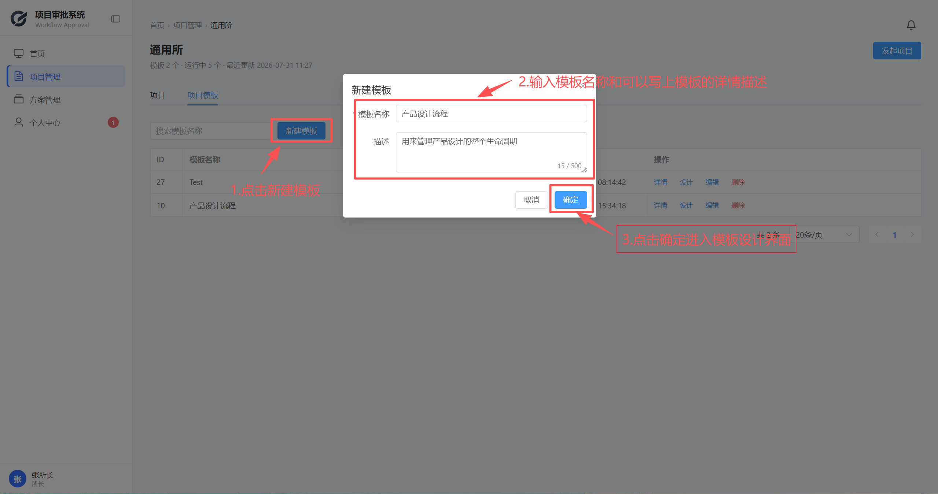
△ 新建模板
填写模板名称和描述，点击「创建」

3.1.2 编辑器界面介绍
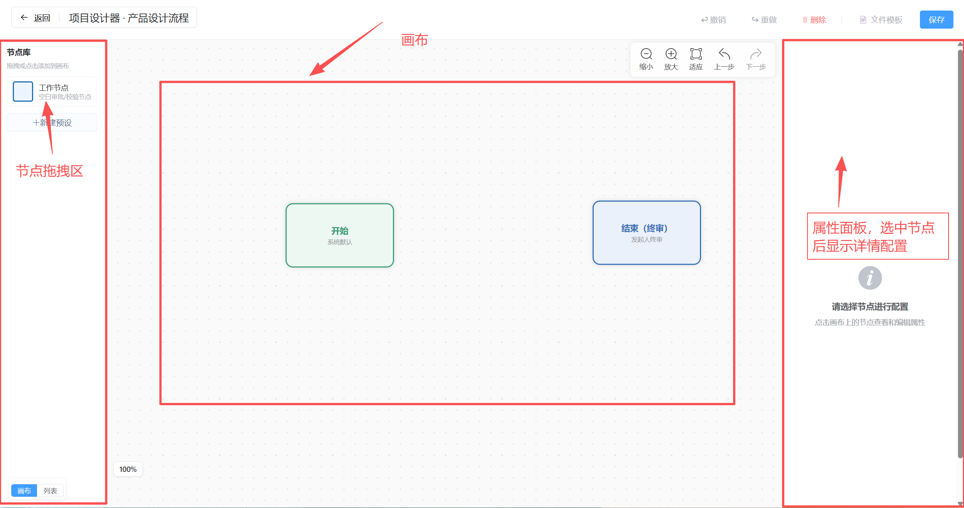
△ 流程设计器
区域 | 位置 | 说明
节点库 | 左侧 | 基础工作节点 + 已保存的节点预设。点击或拖拽添加到画布
画布 | 中间 | 所有节点和连线在此排列。系统已自动生成开始/结束节点
属性面板 | 右侧 | 选中节点后显示配置项（名称、人员、时限、文件、签名等）
顶部工具栏 | 左上角 | 「保存设计」按钮（含自动校验）；右上角可切换画布/列表视图

💡 节点库底部有「新建预设」按钮，可以把常用节点配置保存下来反复使用（详见 [3.1.5](#315-节点预设)）。

3.1.3 添加和配置节点
从左侧拖拽「工作节点」到画布
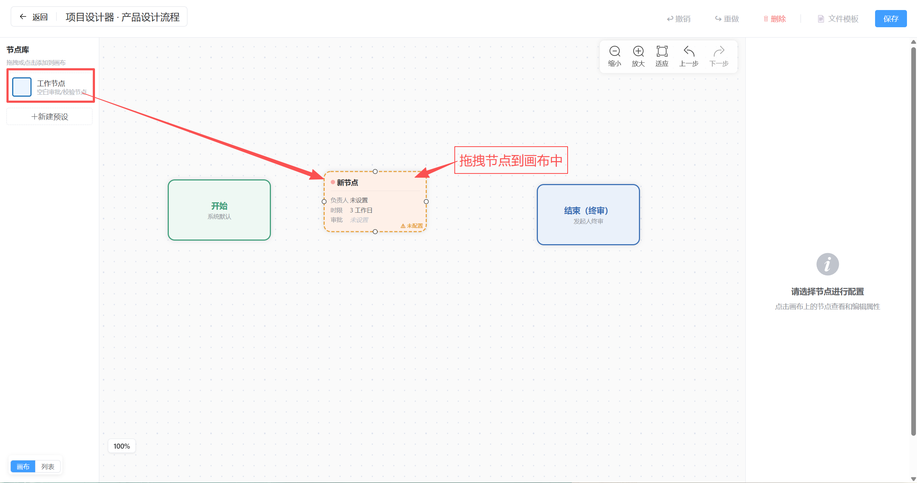
△ 拖拽节点
选中画布上的节点，右侧属性面板出现配置项：
配置项 | 说明
节点名称 | 如"初步设计"、"校对"、"审核"
负责人 | 谁来完成这个节点的具体工作
校验人 | 指定一人校验（可跳过：不指定则无校验环节）
审批人 | 指定一人审批，全部通过即进入下一节点
批准人 | 仅难度 4 级需要——所有审批通过后还要批准人签阅
完成时限 | 工作日内完成的天数
要求文件 | 开启后节点负责人必须上传文件才能提交
文件分类 | 开启后可设置多个文件夹，规定文件分类提交
要求签名 | 各角色提交时是否需要签名插入 PDF

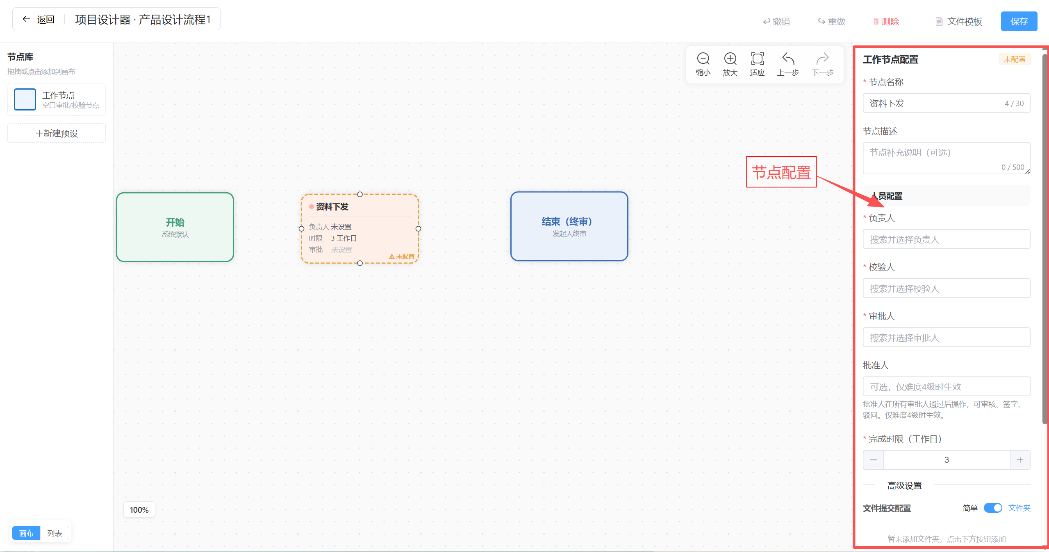
△ 节点属性面板
连线：鼠标移到节点底部的小圆点，拖到下一个节点即可连线
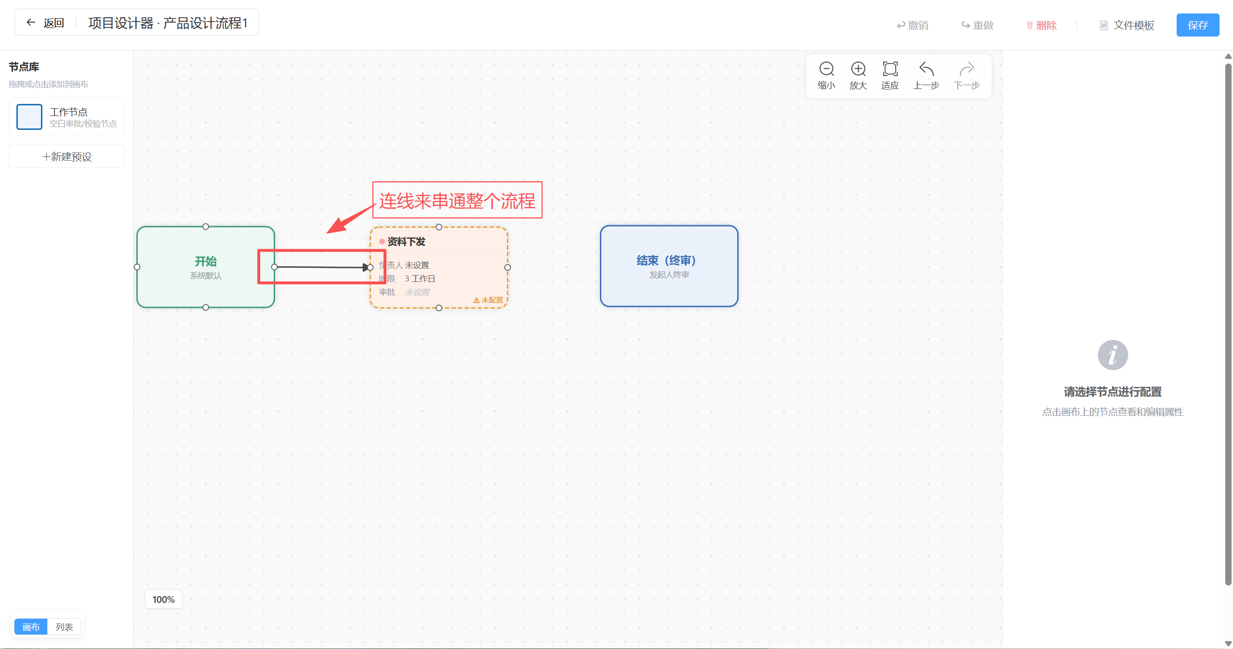
△ 连线操作
⚡ 一键应用到全部节点：配置好一个节点的人员后，点击属性面板「人员配置」区头部的「⚡ 一键应用到全部节点」按钮，当前节点的负责人/校验人/审批人/批准人会批量复制到所有工作节点，不用逐个设置。
⚠️ 重要：第一个和最后一个节点由系统自动生成（开始节点 / 结束节点），你不需要手动创建。至少需要 3 个节点（含首尾）才能保存成功。

3.1.4 保存模板
点击左上角「保存设计」
系统自动校验模板结构：节点 ≥3、中间节点均已配置校验人和审批人、所有节点连通
校验通过则保存成功；不通过则提示具体错误（如"节点 X 未配置审批人"），修复后重新保存
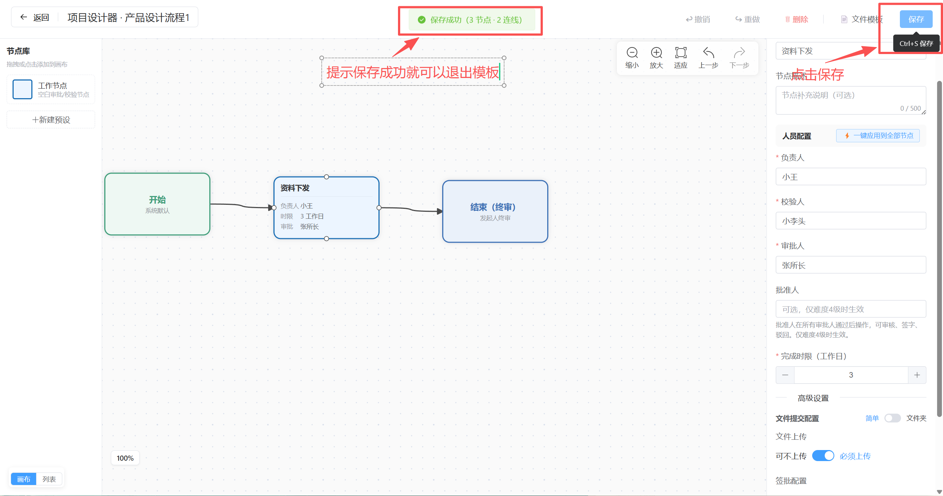
△ 保存模板
📌 保存后模板修改即时生效，不影响已经在运行的项目实例。

3.1.5 节点预设
📌 如果你有常用的节点配置（比如"财务审批：张三负责 + 李四校验 + 王五审批 + 3天"），可以保存为预设，设计模板时直接拖出使用，不用每次重新配置。
保存预设（两种方式）：
方式一：在画布上配置好一个节点 → 点击属性面板右上角「💾 保存为预设」
方式二：在左侧节点库底部点击「新建预设」→ 在弹出的编辑窗口中手动填写
[ 截图：保存为预设 ]
（待补：images/03-01-save-preset.png）
预设中可配置的内容：
配置项 | 说明
预设名称 | 在节点库列表中显示的名字
节点名称 | 拖出后节点在画布上的默认名称
负责人 / 校验人 / 审批人 / 批准人 | 人员配置
时限 | 完成工作日数
文件提交配置 | 简单模式（是否必须上传）或文件夹模式（多个命名文件夹 + 各自规则）
签批配置 | 各角色提交时是否需要签名

[ 截图：编辑预设 ]
（待补：images/03-01-preset-editor.png）
使用预设： 在节点库中点击预设卡片 → 预设节点自动添加到画布，所有配置已预填。也可以拖拽到画布。
管理预设： 鼠标悬停预设卡片 → 右上角出现 ✏️ 编辑和 🗑️ 删除按钮。预设属于个人，不影响其他用户。
⚠️ 如果预设中引用的用户已被管理员删除，系统会弹出提示，对应字段留空，其他配置正常带入。

3.1.6 文件模板与模板包
📌 管理员可以上传标准文件模板（.docx/.xlsx），模板中可包含占位符（如 {{项目名称}}），用户下载时自动替换为实际值。
关联模板到流程： 在模板设计器中，点击顶部工具栏的「文件模板」按钮：
[ 截图：文件模板管理 ]
（待补：images/03-01-doc-templates.png）
单个模板：在「可用模板」列表中勾选，关联后出现在发起项目时的下载列表
模板包（分类）：将多个模板打包为一个分类。关联分类后，分类下所有模板自动带入
已关联的模板/分类可随时取消关联
发起时的使用： 发起项目弹窗中（见 3.2 节），已关联的模板包默认全选，单个模板按需勾选。项目发起后，执行人在处理任务时可下载模板（占位符已自动替换）。

3.2 发起项目实例
📌 发起一个项目分为两步：① 在组织主页选模板 + 填业务信息 → ② 进入设计器确认节点配置 → 发起。
步骤一：选择模板并填写业务信息
在项目管理页（组织卡片内），点击「发起项目」
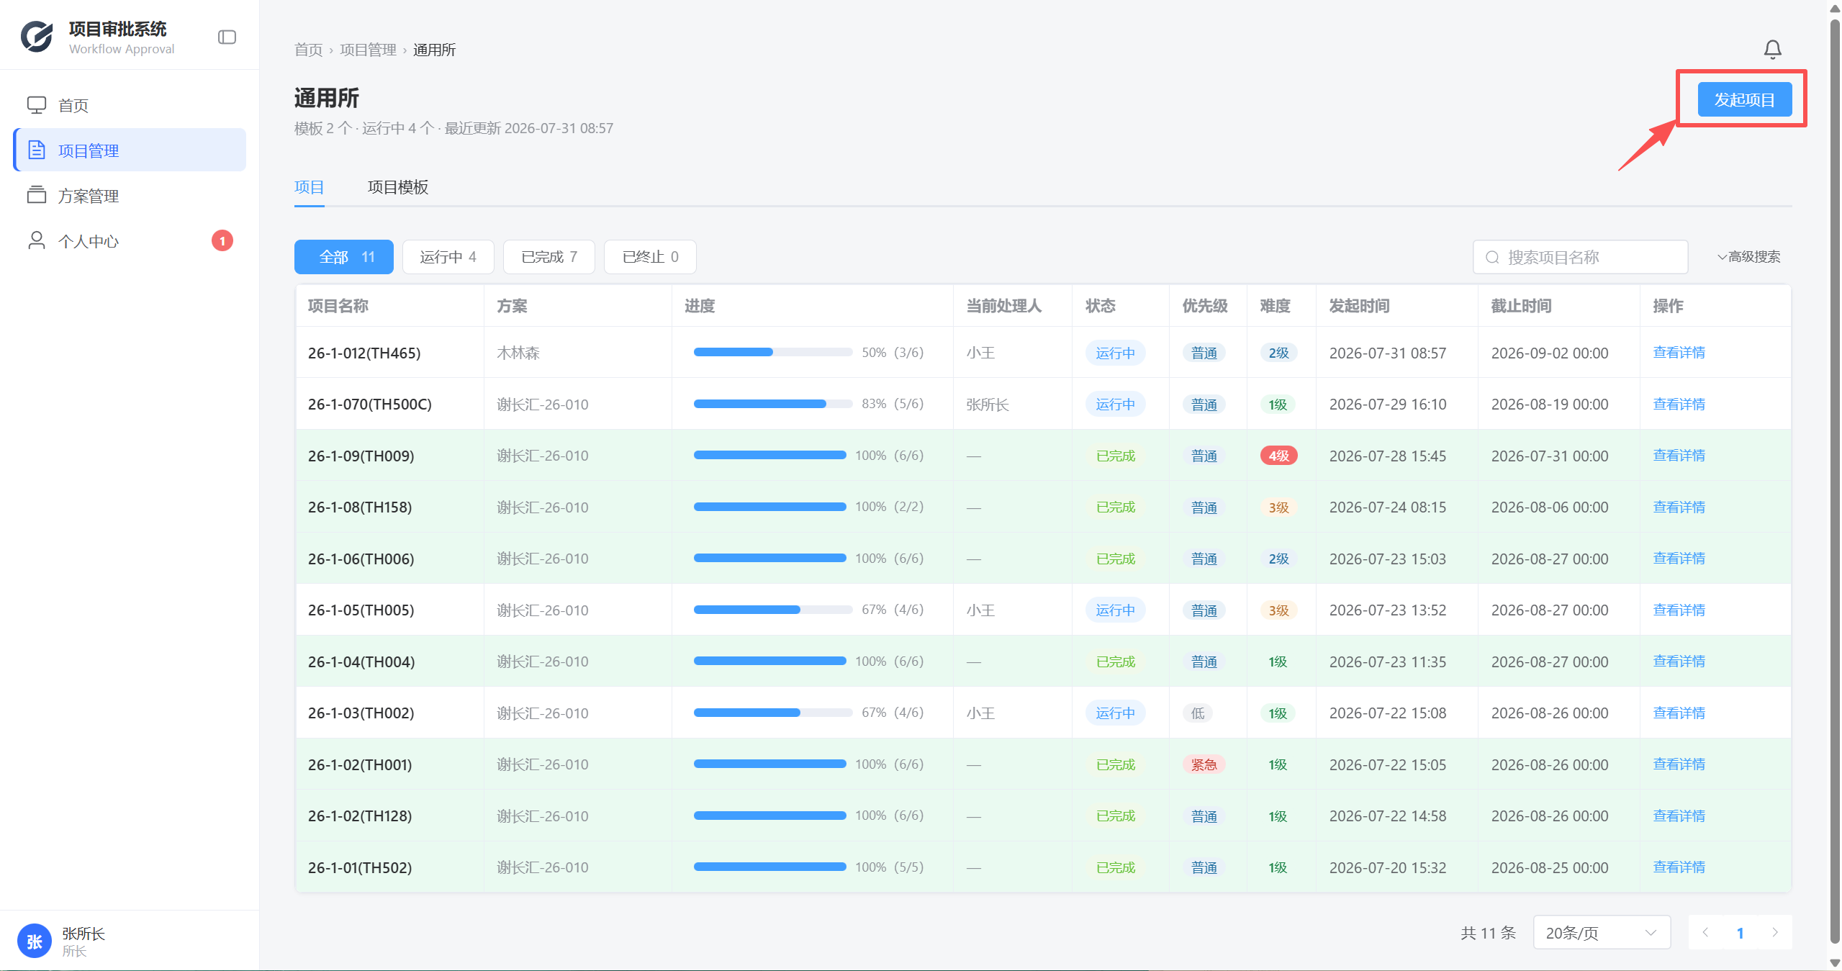
△ 发起项目
在弹出的模板列表中搜索并选中一个模板（点击模板行即可选中）
[ 截图：选择模板 ]
（待补：images/03-02-pick-template.png）
选中模板后，下方显示业务信息表单：
字段 | 说明
合同号 | 必填
产品型号 | 必填
销售经理 | 必填
关联方案 | 可选，关联一个已完成的方案

📌 项目名称由系统自动生成为「合同号(产品型号)」，在最终确认弹窗中可手动覆盖。
点击「确认」→ 进入流程设计器（发起模式）

△ 发起项目表单
步骤二：确认节点配置并发起
进入设计器后（发起模式），你可以：
在画布上查看流程结构，点击节点在右侧属性面板调整负责人、校验人、审批人、批准人和截止时间
使用「⚡ 一键应用到全部节点」快速统一人员配置
[ 截图：调整节点配置 ]
（待补：images/03-02-node-config.png）
确认无误后，点击右上角「发起项目」，弹出最终确认弹窗：
字段 | 说明
项目名称 | 自动生成（合同号+产品型号），可手动修改
优先级 | 紧急 / 高 / 普通 / 低，默认普通。发起后随时可改
难度等级 | 1-4 级，默认 1。选 4 级时每个节点需额外配置批准人
补充说明 | 选填
文件模板包 | 模板关联的模板包（见 3.1.6），默认全选，可取消不需要的包
文件模板 | 模板关联的单个文件模板，按需勾选

[ 截图：发起项目弹窗 ]
（待补：images/03-02-launch-form.png）
点击「确认发起」→ 系统创建流程实例，第一个工作节点的负责人立即收到任务。

3.3 查看项目详情
发起后进入项目详情页，包含三个核心区域：
① 流程进度条（顶部）：展示所有节点和当前进度。点击节点圆圈可展开对应卡片
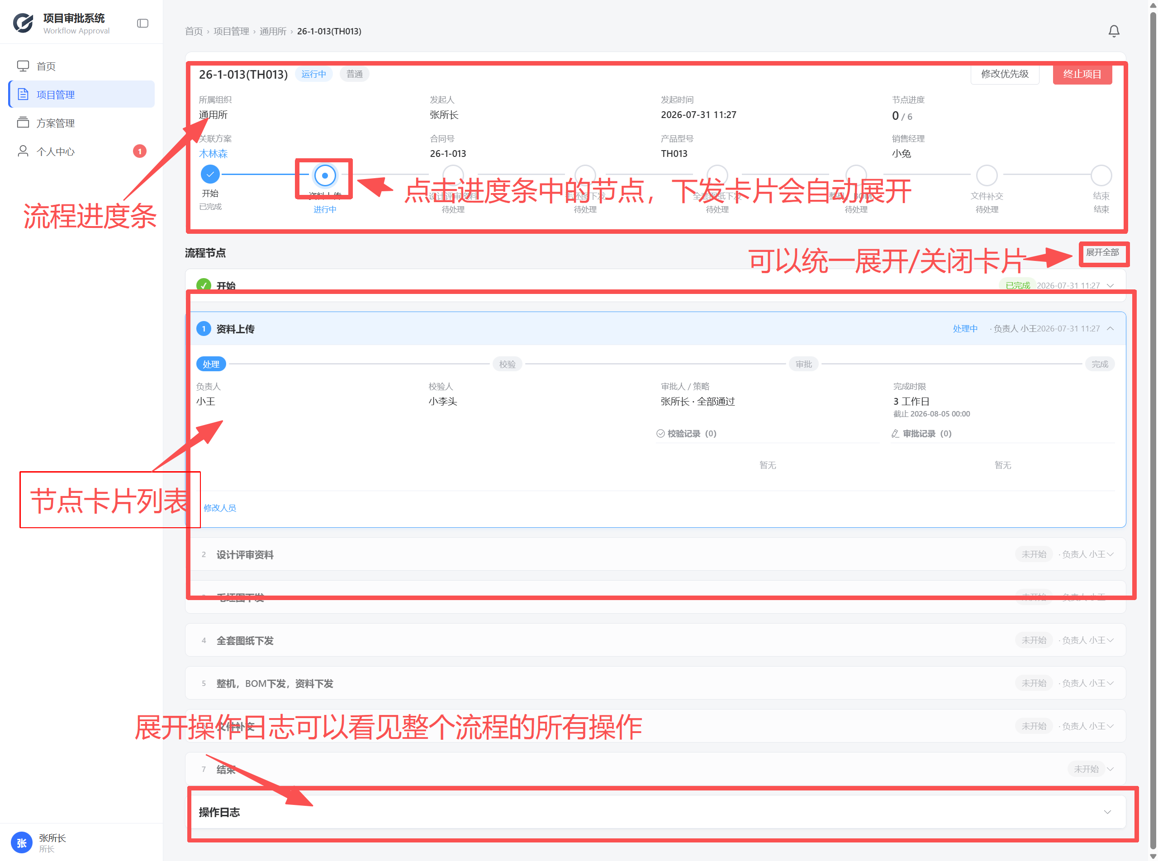
△ 流程进度条
② 节点卡片列表：每个节点一张卡片，当前活跃节点高亮。卡面上有：
阶段进度（当前在第几步）
负责人/校验人/审批人信息
文件列表、校验记录、审批记录
操作时间线
③ 操作日志时间线：页面下方展示完整操作记录，按时间倒序排列

3.4 终止项目
📌 仅发起人可终止自己发起的项目（任意状态均可终止）。
进入项目详情页
点击右上角「终止项目」
填写终止原因 → 确认
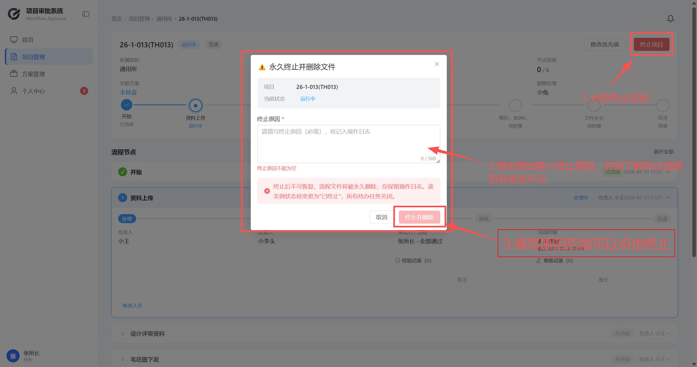
△ 终止项目
⚠️ 终止后项目内所有文件被删除，不可恢复。

3.5 紧急换人
📌 运行中项目的未完成节点，可以随时更换负责人/校验人/审批人。
在项目详情页，找到需要换人的节点卡片
点击节点右侧的「编辑」按钮
修改对应的负责人/校验人/审批人
点击确认 → 待处理的校验/审批记录自动更新，已完成的保留不动
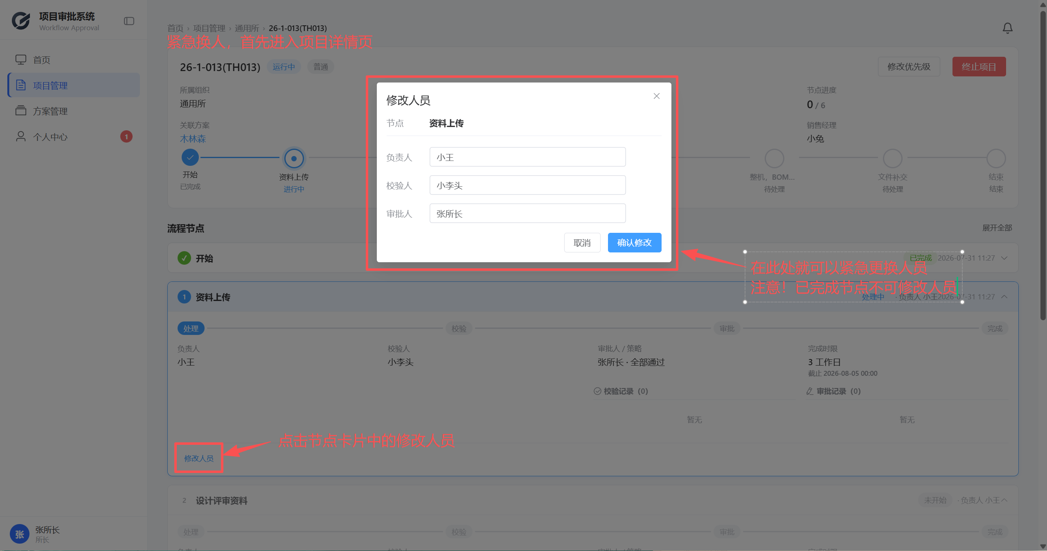
△ 紧急换人

3.6 修改优先级
在项目详情页顶部信息区，点击优先级标签旁的修改按钮即可更换优先级。
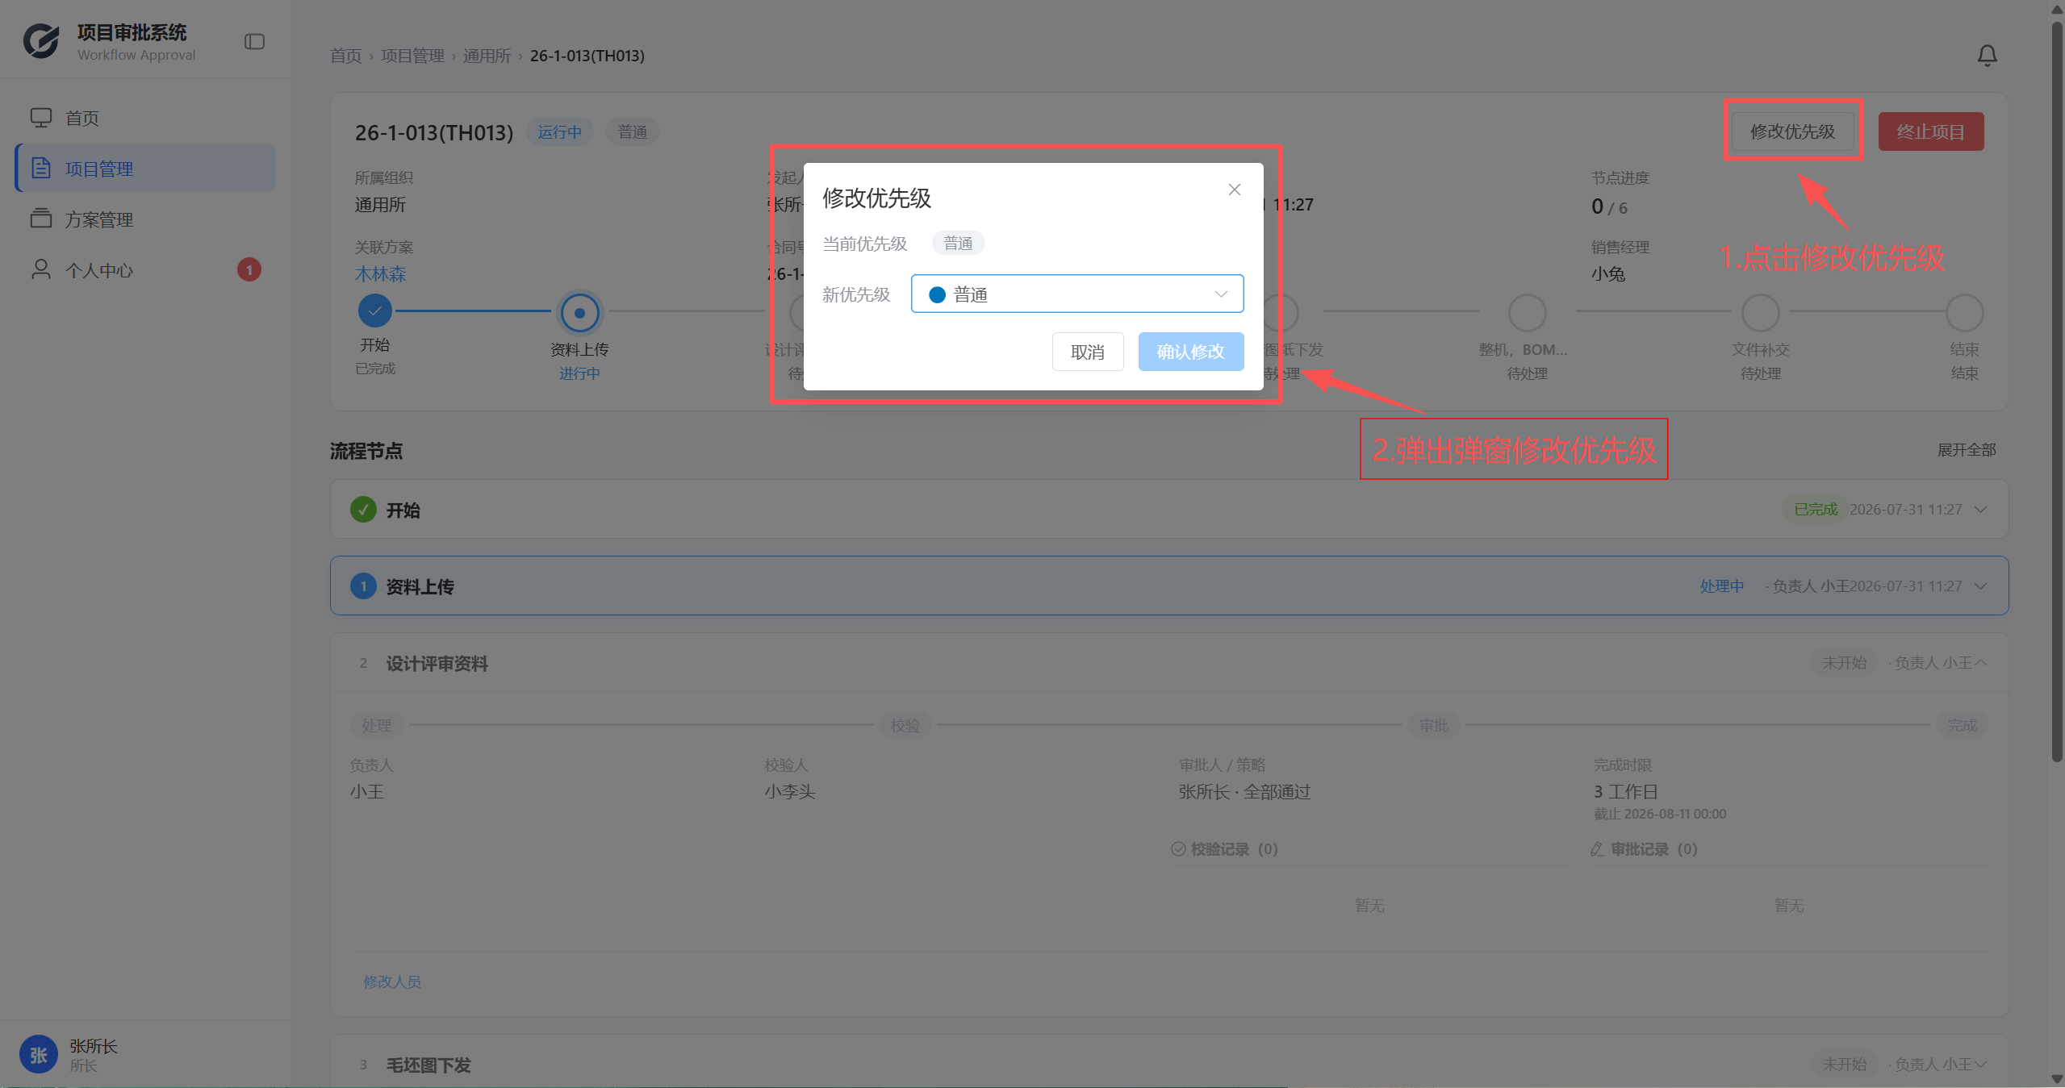
△ 修改优先级
📌 发起人可随时修改优先级，无需走审批流程。节点截止时间在发起时设定，运行中不可修改。

3.7 方案管理
📌 方案（Proposal）和项目使用相同的节点模型，但更轻量——没有校验环节，只有设计人 + 审批人。
对比 | 项目 | 方案
节点流程 | 负责人→校验→审批→(批准)→下一节点 | 设计人→审批
文件要求 | 有文件分类/模板 | 同项目
发起位置 | 项目管理 → 进入组织 → 发起项目 | 方案管理 → 进入组织 → 创建方案
关联关系 | 发起项目时可关联一个已完成方案 | —

发起方案的操作步骤和发起项目基本一致，参考 3.2 节。

3.8 当我被分配了执行任务
所长不只是发起流程——如果你把自己的名字配置进了节点的负责人、校验人、审批人或批准人，你也会收到待办通知。这些操作和普通用户完全一样，请参考：
操作 | 章节
处理待办任务（负责人） | 4.1 ～ 4.2
校验文件 | 4.3
审批通过 or 驳回 | 4.4
批准签阅 | 4.5
补交文件 | 4.6
上传签名图片 | 4.7

四、普通用户篇

4.1 我的待办——收到任务怎么做
当你是某个节点的负责人时，你会收到一个「待办任务」。
在首页「我的待办」列表或导航栏角标上看到未处理数量
[ 截图：待办通知 ]
（待补：images/04-01-notification.png）
点击进入「个人中心」→「我的任务」Tab
[ 截图：我的任务 ]
（待补：images/04-01-my-tasks.png）
找到对应任务，点击「详情」进入处理页面

4.2 上传文件 + 提交任务
进入任务详情页后：
点击「上传文件」按钮，选择本地文件
[ 截图：上传文件 ]
（待补：images/04-02-upload.png）
📌 支持的文件类型：Word（.doc/.docx）、Excel（.xls/.xlsx）、PDF、常见图片格式（.png/.jpg/.jpeg），最大 50MB
如果节点配置了文件分类（文件夹模式），上传时必须选择目标文件夹
[ 截图：文件分类选择 ]
（待补：images/04-02-folder-select.png）
文件上传后可以预览、删除、重新上传
文件确认无误后，点击「提交」
[ 截图：提交任务 ]
（待补：images/04-02-submit.png）
💡 提交时系统会自动将非 PDF 文件转为 PDF 格式，方便后续签批。转换需要几秒到几十秒。
提交成功后，如果节点配置了校验人，他们会立即收到通知；如果没有校验人，审批人直接收到通知。

4.3 校验——同意 or 退回
当你是某个节点的校验人时，你会收到「校验」待办。
进入「个人中心」→「我的校验」→ 点击「详情」
[ 截图：我的校验 ]
（待补：images/04-03-check-list.png）
在详情页查看节点信息和本轮所有文件
[ 截图：校验详情 ]
（待补：images/04-03-check-detail.png）
有两个操作按钮：
操作 | 效果
通过 | 你这一关过了。所有人通过后，审批人收到通知
退回 | 任务退回给负责人。负责人修正后重新提交，校验流程重启

可以填写意见（选填）

4.4 审批——通过 or 驳回
当你是某个节点的审批人时，你会收到「审批」待办。
进入「个人中心」→「我的审批」→ 点击「详情」
[ 截图：审批详情 ]
（待补：images/04-04-approval-detail.png）
查看节点信息、所有文件和校验记录
两个操作按钮：
操作 | 效果
通过 | 你这一关过了。所有人通过后签名上 PDF，进入下一节点
驳回 | 选择目标节点 → 该节点及之后的所有文件删除 → 目标节点负责人重新收到任务

驳回时选择目标节点：在弹出的列表中选择要退回的节点（只能选当前节点之前的工作节点）
[ 截图：驳回选择节点 ]
（待补：images/04-04-reject-select.png）
通过时可以调整签名在 PDF 上的位置（如已上传签名图片）

4.5 批准——难度 4 专属
📌 只有难度等级为 4 的项目/方案才会有批准环节。
批准和审批的区别：批准发生在所有审批人都通过之后。批准人可以同意，也可以驳回（退回给负责人重新处理）。
进入「个人中心」→「我的批准」→ 点击「详情」
[ 截图：批准详情 ]
（待补：images/04-05-endorse-detail.png）
查看文件、审批记录和签名情况
点击「同意」→ 签名自动上 PDF → 节点完成
📌 批准人可以选择同意（签名上 PDF）或驳回（退回给负责人修正）。批准驳回后节点重新进入运行状态，负责人重新处理。

4.6 补交文件
📌 已完成项目的已完成节点，可以追加补充文件。
进入项目详情页 → 找到已完成节点卡片
点击「补交文件」按钮
[ 截图：补交文件 ]
（待补：images/04-06-supplement.png）
选择文件上传
如果节点有文件分类配置，需要选择目标文件夹
📌 补交文件不会重启流程，只是追加归档。

4.7 上传签名图片
📌 审批通过后，系统可以将你的签名自动插入 PDF 指定位置。
点击右上角头像 →「个人信息」
[ 截图：个人信息入口 ]
（待补：images/04-07-profile-entry.png）
在「签名图片」区域，点击上传
[ 截图：上传签名 ]
（待补：images/04-07-upload-signature.png）
签名图片要求：
PNG 透明底
建议尺寸 200×60px
小于 500KB
上传后在任何需要签名的审批/批准页面都能自动使用
📌 如果不上传签名图片，审批/批准通过后 PDF 上不会添加你的签名（系统跳过签名步骤）。

五、系统管理员篇
📌 系统管理员只维护基础数据，不参与业务流程。左侧导航栏没有「个人中心」，只有「系统管理」。

5.1 用户管理
进入「系统管理」→「用户管理」Tab：
[ 截图：用户管理 ]
（待补：images/05-01-user-list.png）

新增用户
点击「新增用户」
填写用户名、真实姓名、选择角色
[ 截图：新增用户 ]
（待补：images/05-01-create-user.png）
组织选择规则：
如果选了「系统管理员」角色 → 组织可以留空（管理员不归属任何所）
如果选了「所长」或「普通用户」→ 组织必选
密码使用系统默认初始密码（由管理员在 .env 中配置），用户首次登录时强制修改。管理员需要将初始密码告知新用户

编辑用户
点击表格中的「编辑」
用户名不可修改，其他信息可改
修改角色后，组织必填规则同上

启用/禁用
点击「禁用」→ 用户无法登录，已分配的待办任务不受影响
点击「启用」→ 恢复登录

重置密码
点击「重置密码」→ 用户的密码恢复为系统默认初始密码，下次登录强制改密

5.2 组织管理
进入「系统管理」→「组织管理」Tab：
[ 截图：组织管理 ]
（待补：images/05-02-org-list.png）
新增组织：填写名称和描述
编辑组织：可修改名称和描述
禁用组织：禁用后该组织在流程设计时不可选择，但不影响已经使用的模板

5.3 系统配置
进入「系统管理」→「系统配置」Tab：
[ 截图：系统配置 ]
（待补：images/05-03-config.png）
常用配置项：
配置项 | 说明
允许的文件扩展名 | 控制哪些文件类型可以上传
最大文件大小 | 上传文件的大小上限（MB）
PDF 签名默认 X/Y 坐标 | 各角色签名在 PDF 上的默认位置
签名图片最大宽高 | 限制上传签名图片的尺寸
签名偏移量 | 同页多人签名时的水平间距
默认完成时限 | 节点没有单独设时限时的默认值（工作日）

📌 修改后即时生效，不需要重启服务。

5.4 文件模板管理
📌 管理员可以上传标准文件模板（.docx/.xlsx），用户在项目中可以下载使用。
进入「系统管理」→「文件模板」Tab：
[ 截图：文件模板 ]
（待补：images/05-04-doc-templates.png）
上传模板：选择 Word 或 Excel 文件，指定所属组织
模板中的占位符：模板文件里可以使用以下占位符，下载时系统自动替换：

{{项目名称}} {{发起人}} {{所属组织}}
{{发起日期}} {{当前节点}} {{优先级}}
{{难度等级}} {{合同号}} {{产品型号}}
{{销售经理}} {{当前日期}} {{处理人}}
{{节点名称}} {{流程状态}} {{项目编号}}

六、个人中心
📌 系统管理员没有个人中心。所长和普通用户可以在这里处理所有待办。

6.1 四个 Tab
进入「个人中心」，顶部有四个 Tab：
Tab | 包含内容 | 对应角色
我的任务 | 你作为负责人的待处理任务 | 负责人
我的校验 | 你作为校验人的待校验记录 | 校验人
我的审批 | 你作为审批人的待审批记录 | 审批人
我的批准 | 你作为批准人的待批准记录 | 批准人

[ 截图：个人中心 ]
（待补：images/06-01-profile.png）
每个 Tab 内是表格列表，显示项目名、节点名、优先级、截止时间。逾期行标红，临期（≤1天）行标黄。

6.2 我发起的项目
在个人中心底部有「我发起的项目」卡片，列出你发起的所有项目和方案（所有状态），可以快速跳转查看详情。

6.3 通知与角标
系统通过两种方式通知你：
WebSocket 实时推送：收到新任务/校验/审批/批准时，侧边栏「个人中心」菜单右上角出现红色角标数字
30 秒轮询兜底：即使 WebSocket 断开，个人中心页面每 30 秒自动刷新一次角标
[ 截图：角标 ]
（待补：images/06-03-badge.png）
角标位置 | 含义
侧边栏「个人中心」 | 四项待处理总和
首页「项目/方案」Tab | 分类红点
个人中心四个 Tab 页签 | 各自待处理数

七、常见问题

7.1 被驳回后怎么重新提交
你会在「我的任务」中看到一个新的待办（同一节点，新轮次）
点击进入，会发现之前的文件已被清空
修改内容后，重新上传文件 → 提交
校验和审批流程全部重新开始

7.2 截止时间过了怎么办
截止时间过期不会阻止你继续操作，你依然可以上传、校验、审批
但在项目列表和个人中心的表格中，你的记录行会标红提示
发起人（所长）可以随时修改截止时间，如有特殊情况请联系发起人调整

7.3 为什么我收不到审批通知
检查几个可能的原因：
确认浏览器通知权限：首次使用系统时浏览器会询问是否允许通知，请点击允许
检查个人中心：通知推送可能因网络问题中断，可以手动刷新个人中心页面查看
确认自己是否真的被分配：到项目详情页的节点卡片中，确认你的名字是否在审批人列表中
前置步骤未完成：如果上一个校验人还没通过，审批人不会收到通知。去项目详情页查看文章进度

7.4 文件上传失败怎么办
检查文件类型：确认是 .doc/.docx/.xls/.xlsx/.pdf/.png/.jpg/.jpeg 之一
检查文件大小：确认不超过 50MB
检查文件名：不要包含特殊字符
转换失败：如果 Word/Excel 文件转 PDF 失败，尝试先手动转为 PDF 再上传

7.5 如何查看流程走到了哪一步
进入项目详情页（从项目管理列表点击「查看详情」），顶部的流程进度条会清楚显示：
绿色完成：已完成的节点
蓝色进行中：当前正在处理的节点
灰色待处理：还未到达的节点
点击任意节点圆圈可以直接展开该节点的详细卡片，看到负责人是谁、有哪些文件、谁已审批通过、谁还在等待。

7.6 签名没有出现在 PDF 上
确认你已经上传了签名图片（参考 4.7 节）
审批/批准时需要点击「通过」（不是驳回）
如果节点配置中关闭了「要求签名」，即使上传了签名也不会插入 PDF
签名图片格式需要是 PNG 透明底，大小不超过 500KB

